**INSTALACIÓN SO DEBIAN**

Descargar e instalar la iso de debian con virtual box

Asignar sus configuraciones, en este caso 4gb de ram, 4 procesadores y 30GB de disco

Instalar debian:

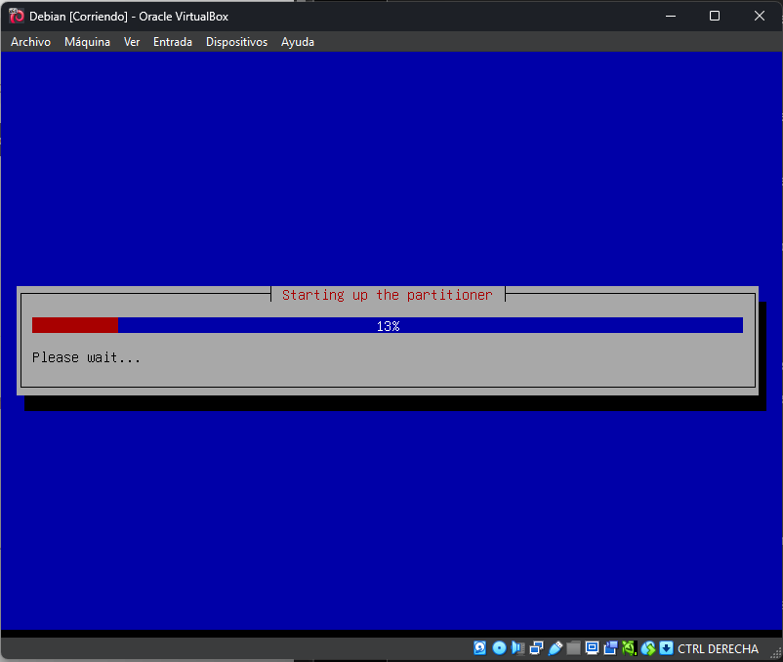

Configurar debian:

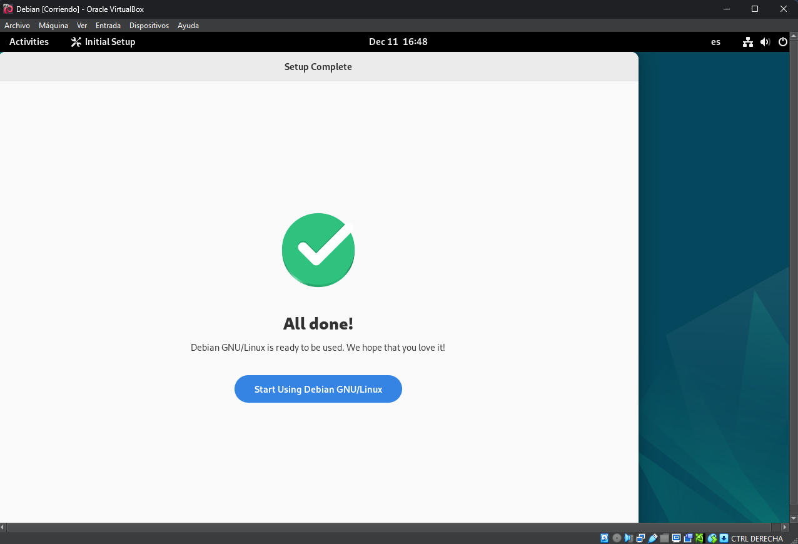

Instalar Google Chrome:

Abrir terminal y entrar en el usuario root:

**su –**

Descargar el .deb de Google Chrome   
**wget** [**https://dl.google.com/linux/direct/google-chrome-stable_current_amd64.deb**](https://dl.google.com/linux/direct/google-chrome-stable_current_amd64.deb)

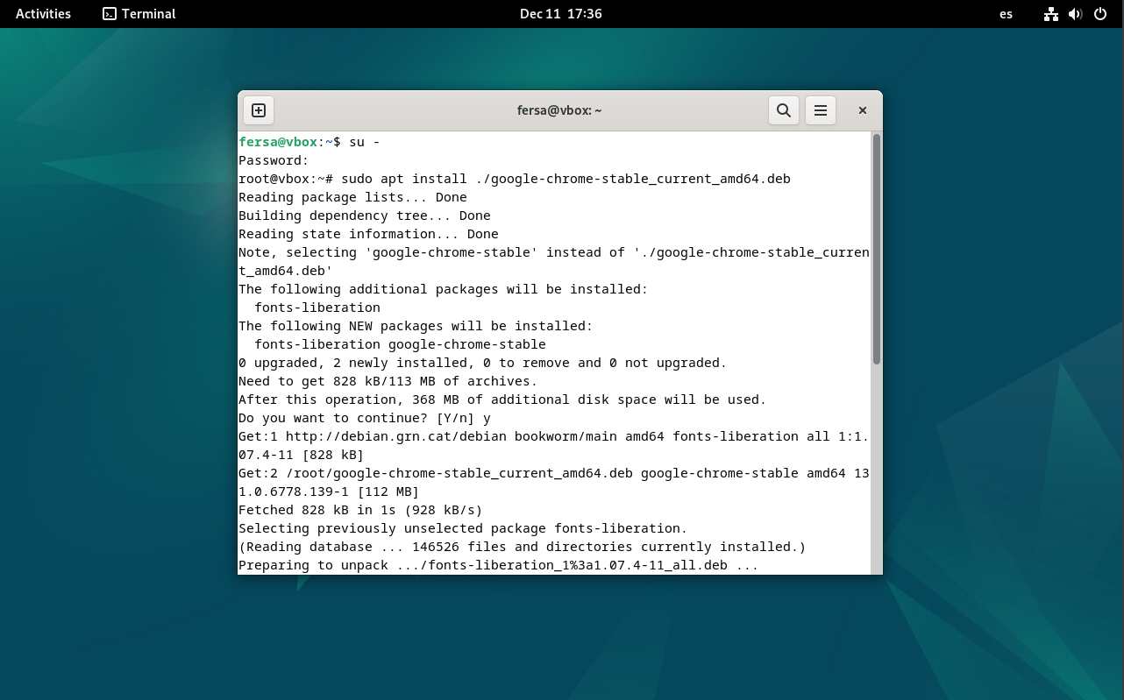

Instalar Google Chrome

**sudo apt install ./google-chrome-stable_current_amd64.deb**

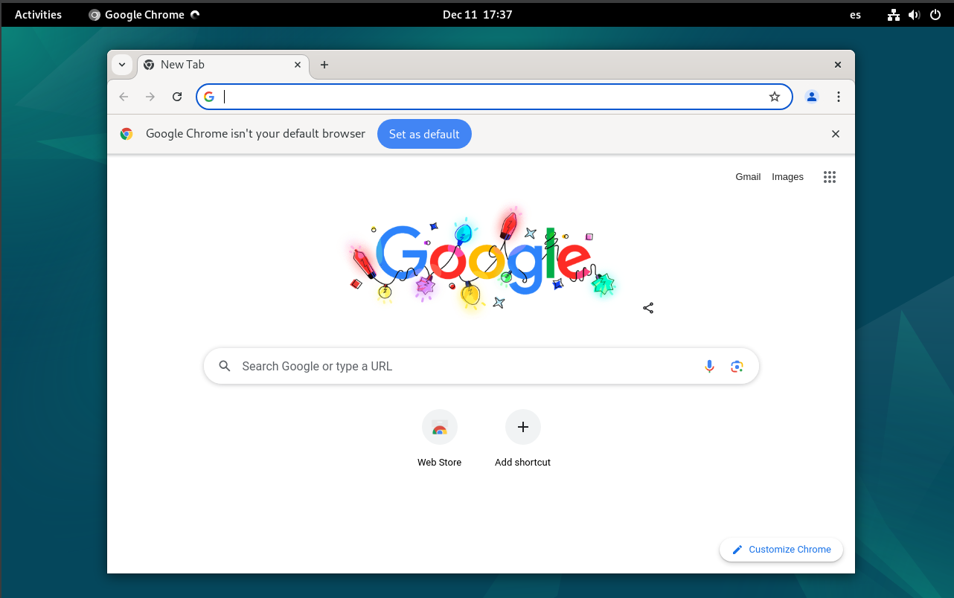

Instalar Gparted

**sudo apt install gparted**

